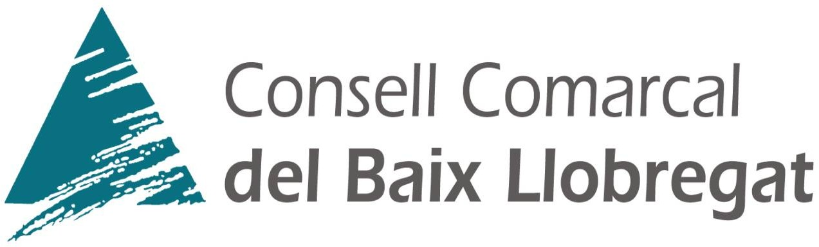
SOL·LICITUD - Ajut individual de menjador curs escolar 2019-2020

Dades del centre educatiu

Nom del centre educatiu ESCOLA SANT JORDI Codi del centre educatiu 08028588

Municipi St. Vicenç dels Horts

Dades dels alumnes pels quals es sol·licitat l’ajut
1 | Nom i Cognoms de l’alumne/a:
 | IDALU: | Curs Discapacitat: □ Si □ No Grau de discapacitat % %
 | NIF/NIE | En cas de separació, hi ha concedida la custodia compartida □ Si □ No

2 | Nom i Cognoms de l’alumne/a:
 | IDALU: | Curs Discapacitat: □ Si □ No Grau de discapacitat % %
 | NIF/NIE | En cas de separació, hi ha concedida la custodia compartida □ Si □ No

3 | Nom i Cognoms de l’alumne/a:
 | IDALU: | Curs Discapacitat: □ Si □ No Grau de discapacitat % %
 | NIF/NIE | En cas de separació, hi ha concedida la custodia compartida □ Si □ No

Dades del/de la sol·licitant (pare/mare tutor/a legal)

Sr./Sra.
Nom i cognoms
NIF/NIE:
Dades de contacte per a comunicacions relacionades amb la sol·licitud d’ajut Correu electrònic:

AUTORITZA AL CONSELL COMARCAL I AL DEPARTAMENT D’ENSENYAMENT DE LA GENERALITAT DE CATALUNYA A CONSULTAR LES DADES 2018 PER A LA VALORACIÓ D’AQUESTA SOL·LICITUD ( RENDA , PATRIMONI, PADRÓ, SEGURETAT SOCIAL..)
No es tramitaran les sol·licituds que no estiguin degudament signades per tots els membres de la unitat familiar¹ majors de 18 anys i no hagin aportat la documentació requerida
Núm. | Parentiu | NIF/NIE | Nom i Cognoms | Signatura
1 | Mare, progenitora / tutora/parella
2 | Pare/ progenitor/ tutor/ parella
3 | Avi/a
4 | Avi/a
5 | Germà/na
6 | Germà/na

- Es consideren membres computables per al càlcul de la renda familiar, els progenitors, si escau, el/la tutor/a o persona encarregada de la guarda i protecció del menor, el sol·licitant, els germans solters menors de vint-i-cinc anys i que convisquin en el domicili familiar a 31 de desembre de 2018. Quan es tracti de persones amb discapacitat física, psíquica o sensorial, així com els ascendents dels pares que justifiquin la seva residència al mateix domicili que els anteriors amb el certificat municipal corresponent. En cas de divorci o separació legal dels pares, es considerarà membre computables al nou cònjuge o persona unida per anàloga relació. En cas de que algú membre de la unitat familiar no convisqui en el domicili i estigui al volant de convivència, caldrà adjuntar la baixa al model de sol·licitud.

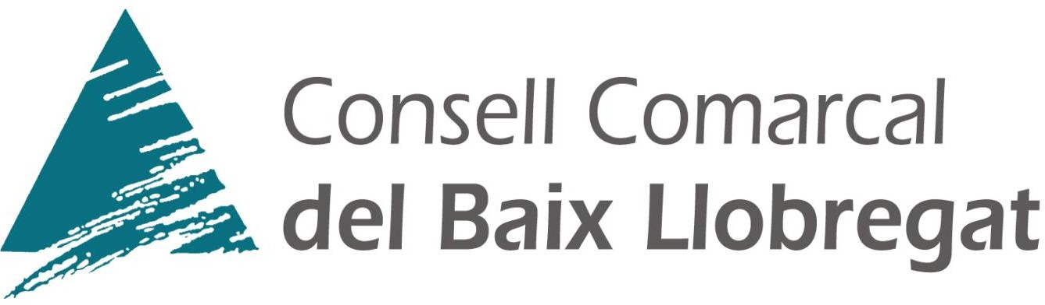

Dades sobres les situacions específiques de la unitat familiar
Condició de família nombrosa Tipus: □ General | □ Especial | Núm. de títol
Condició de família monoparental Tipus: □ General | □ Especial | Núm. de títol
Documentació que cal aportar amb la sol·licitud:

1. Model normalitzat de sol·licitud
2. NIE o NIF dels membre de la unitat familiar o document oficial acreditatiu , els menors de 14 any en cas de no disposar-ne: certificat de naixement o llibre de família.
3. Volant de convivència
4. En cas d’haver obtingut una subvenció en concepte de lloguer aportar el Certificat de l’Agència de l’ Habitatge de
Catalunya 2018
5. Renda Garantida de ciutadania o equivalent: document acreditatiu i el seu import de l’any 2018 (PIRMI)
6. Les persones que estiguin donades d’alta al sistema especial de treballadors de la llar, caldrà que aportin el
certificat de cotitzacions corresponent a l’any 2018.
7. En cas d’Infants en acolliment: aportar la resolució d’acolliment de la Direcció General d’Atenció a la Infància i
l’Adolescència.
8. En cas de discapacitat de l’alumne/a o germans: aportar el certificat i grau de discapacitat, emès per un Centre
d’Atenció a Persones amb Discapacitat del Departament de Benestar Social i Família, o pels organismes competents.
9. En cas de separació divorci conveni, sentència de divorci o l’acta final de mediació del Departament de Justícia.
(Zona ombrejada reservada al centre escolar per indicar amb una X la documentació que s’adjunta)

El/la sol·licitant:
DECLARA SOTA LA SEVA RESPONSABILITAT:

Que accepta les bases de la convocatòria per a la qual es sol·licita l’ajut.
  - Que totes les dades incorporades a la present sol·licitud s’ajusten a la realitat i que queda assabentat/da que la inexactitud de les circumstàncies declarades podrà donar lloc a la denegació o revocació de l’ajut.
  - Que té coneixement que aquests ajuts són compatibles amb qualsevol altre que es pugui rebre, per a la mateixa finalitat, d’altres entitats o persones publiques o privades. En cap cas, l’import dels ajuts concurrents podrà superar el cost del menjador escolar autoritzat.
  - Autoritza a que les dades puguin ser cedides altres Consells Comarcals en el cas de trasllat de l’ajut.

Les dades facilitades per les persones sol·licitants seran incorporades al sistema de tractament titularitat del Consell Comarcal del Baix Llobregat amb l'objectiu de gestionar i resoldre la concessió de l'ajut, de conformitat amb el que s'exposa en aquestes bases reguladores, i seran tractades de forma lícita, lleial, transparent, adequada, pertinent, limitada, exacta i actualitzada, en compliment del que disposa el Reglament (UE) 2016/679 del Parlament Europeu i la Llei Orgànica 3/2018, de 5 de desembre (LOPDGDD). La base legal per al tractament de les dades és el compliment d’una obligació legal i l’exercici de poders públics conferits al Consell Comarcal del Baix Llobregat.
Aquestes dades es conservaran durant el termini estrictament necessari per complir amb la finalitat esmentada, respectant en tot cas el que determinin les presents Bases reguladores i la normativa d'arxivament aplicable. El Consell Comarcal del Baix Llobregat certifica haver implementat les mesures tècniques i organitzatives recollides al Reglament (UE) 2016/679, per tal de garantir la seguretat i integritat de les dades de caràcter personal incloses als fitxers i evitar la seva alteració, pèrdua i tractament o accés no autoritzats.
El Consell Comarcal del Baix Llobregat podrà comunicar determinades dades de les persones sol·licitants a terceres entitats de l'àmbit públic o privat, en cas que la intervenció d'aquestes entitats en el decurs del procés de gestió de la subvenció sigui necessària per la seva correcta resolució o perquè està prevista en alguna norma amb rang de llei.
Mentre la part interessada no comuniqui el contrari, s'entendrà que les seves dades no han estat modificades i que es compromet a notificar al Consell Comarcal del Baix Llobregat qualsevol variació.
Les persones sol·licitants poden exercir els drets d'accés, rectificació, limitació, supressió, oposició o portabilitat, adreçant-se per escrit al registre del Consell Comarcal del Baix Llobregat (Parc Torreblanca N-340 pk 1249, 08980, Sant Feliu de Llobregat), a l'adreça electrònica gestiodades@elbaixllobregat.cat o al Delegat de Protecció de Dades del Consorci del Parc Agrari, Microlab Hard SL (c/ Santiago Rusiñol 8 Local 11, 08750, Molins de Rei) a l’adreça <ccbll@dpo.microlabhard.es>. Cal adjuntar-hi una fotocòpia del DNI o signar el correu electrònic amb una signatura electrònica reconeguda. En cas de disconformitat amb el tractament, també té el dret de presentar una reclamació davant l’Autoritat Catalana de Protecció de Dades.

2

Signatura

.................................................................a................de de 2019

